Rapport d’optimisation SEO III

J’ai apporté des modifications concernant la structure html du site :

- J’ai mieux organiser les liens du site (j’ai gardé les links vers les ressources css dans le header et j’ai placé les scripts concernant la partie js à la fin du body)

- J’ai ajouté un google Tag pour la liaison à google Analytics ;

- J’ai corriger certaines balises meta en mettant des bons mots clés en mots-clés (meta keywords) et en ajoutant une description (meta description) pour les deux pages ;

- J’ai ajouté un main contenant tous les éléments entre le header et le footer pour les deux pages (bloc-1 à bloc-5 pour la page d’acceuil, et bloc-6 et 7 pour la page Contact) ;

- Pour les « div » conteneurs concernant les blocs 1 à 5 de la page d’acceuil, je les ai remplacés par des balises « section », j’ai fait de même pour les blocs 6 et 7 de la page Contact ;

- J’ai mieux organiser les titres du site en vérifiant de bien avoir un h1 par page, et en plaçant des titres h2 et h3 de manière logique par rapport à l’organisation des pages.

- J’ai supprimer quelques éléments qui étaient inutiles, mais je n’ai pas touché à beaucoup de « divs » car elles contiennent des classes qui sont propres au CMS BootSrap et je ne voudrai pas que tout le design du site soit bouleversé à cause de quelques modifications.

- J’ai remplacé certaines images qui affichaient du texte par des titres h2 sur la page d’accueil.

Voici le rapport SEO pour le site initiale (aucune modifications effectuées) :

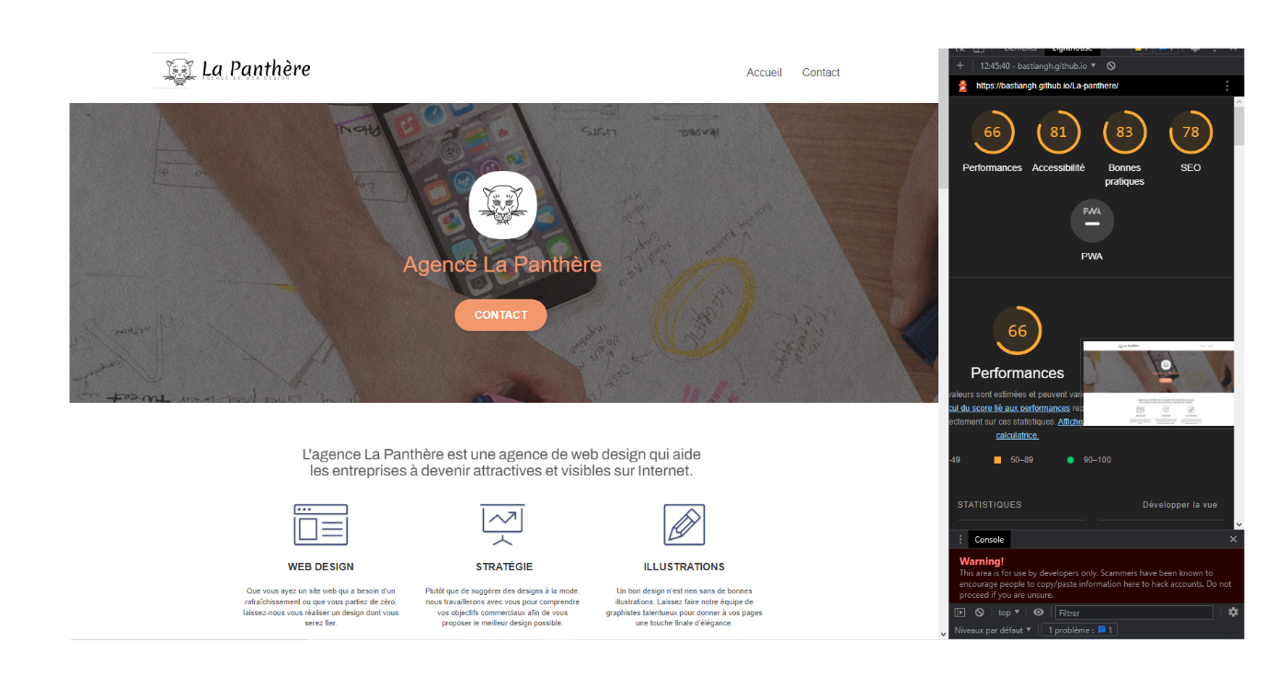

Et voici celui concernant le site après avoir fait les modifications :

